Комп’ютерні ігри в дитячому віці: користь чи шкода?
Сучасні технології, які приходять в наше життя, не тільки приносять користь, але і створюють ряд проблем. Актуально це і для загальної комп’ютеризації. Комп’ютер — це вже не розкіш, а необхідна річ. І сучасна людина повинна вміти ним користуватися. Навчання роботі на комп’ютері стало важливою частиною й у вихованні підростаючого покоління. Добре якщо з раннього віку дитина буде знати ази роботи за комп’ютером, вміти знайти потрібну інформацію, відправити лист електронною поштою або заархівувати «важкий» файл. Але освоюючи комп’ютер, дитина, як правило, в першу чергу захоплюється комп’ютерними іграми. Як впливають комп’ютерні ігри на психічний розвиток дитини? І чи можна отримати користь з такого захоплення?

Комп’ютерні ігри можуть нашкодити?
Ставлення до комп’ютерних ігор у батьків і педагогів дуже неоднозначне. Багато хто вважає, що захоплення комп’ютерними іграми несе в собі цілий ряд небезпек. Граючи за комп’ютером, дитина може проводити так занадто багато часу, замість того, щоб читати книги, робити уроки і приділяти час прогулянкам на свіжому повітрі. Таким чином, комп’ютер витісняє інші необхідні речі з його життя.
Тривале просиджування за комп’ютером призводить до того, що діти перевтомлюються, з’являються роздратування, нервозність або навпаки млявість. Можуть навіть з’явитися проблеми зі здоров’ям.
Особливу тривогу у батьків і педагогів викликає захоплення «стрілялками».

Чи шкідливі для психіки дитини «стрілялки»?
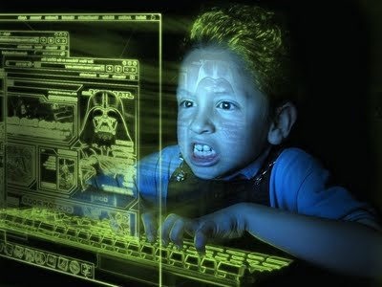
Багато комп’ютерних ігор містять в собі сцени насильства. І дитина, граючи в них, поринає у світ, де він досить натуралістично розкриває ворогам животи або розстрілює людей в упор. Існує побоювання, що при цьому він звикає до виду крові та трупів, і переносить агресію і спокійне ставлення до насильства в реальне життя.
Ряд дослідів, проведених вченими, показали, що відразу після перегляду агресивних відеосюжетів дитина дійсно може ставати більш агресивною. Але досліджень щодо того, наскільки тривалий цей ефект і чи можуть подібні ігри впливати на світогляд і поведінку дитини в цілому, поки немає. Напевно найближчим часом вчені вивчать цю проблему і нададуть результати на суд громадськості. А поки батьки можуть самостійно визначити своє ставлення до цієї проблеми. Найпростіше «в якості профілактики» захистити дитину, від занадто кровожерливих ігор.
Але комп’ютерні ігри можуть принести користь і стати помічником у розвитку у дитини цілого ряду потрібних і корисних навичок. Йдеться про розвиваючі ігри.

Розвиваючі ігри потрібні!
Розвиваючі комп’ютерні ігри роблять позитивний вплив на цілий ряд психічних процесів дитини. Сучасна педагогіка використовує нові комп’ютерні технології для навчання дітей вже в дошкільному віці.
За допомогою розвиваючих комп’ютерних ігор дитина вчиться:
- мислити логічно і включати розсудливу діяльність
- запам’ятовувати досить великі обсяги інформації
- розвивати дрібну моторику рук і очей
- розвивати образне мислення
- бути зібраним і уважним у потрібні моменти
- розвивати просторове мислення
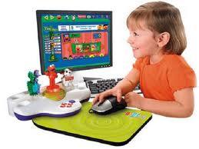
Граючи в розвиваючі ігри, діти вчаться продумувати свої дії, замислюватися над тим, до чого вони приведуть, тобто робити приблизні прогнози, засвоювати і узагальнювати велику кількість інформації. Важливо також, що за допомогою логічних ігор дитина вчиться шукати різні шляхи вирішення завдання і швидше освоює багато понять.
Розвиваючі ігри можуть бути дуже різноманітними, розрахованими на різний вік і характер дитини. Певна гра тренує якісь конкретні навички, тому уважно вибирайте іграшку, в залежності від завдання, яке хочете поставити дитині. Існують також ігри для дівчаток та хлопчиків, в яких враховуються особливості їхньої психіки.
Найкраще вибирати ігри помірної складності і поступово пропонувати більш важкі завдання. Для рухливих непосидючих дітей переважніше ігри коротші і подинамічніші. Спокійним дітям можна пропонувати більш довгі гри.

Визначте дозу комп’ютеризації
А щоб комп’ютер не становив загрози для дитини, встановіть у себе в сім’ї особливі правила, своєрідну техніку безпеки для дітей.
- Не дозволяйте дитині сидіти за комп’ютером більше 1 години на день.
- Не давайте йому грати в ігри в останні кілька годин перед сном.
- Якщо ви помічаєте, що дитина перезбуджується від якоїсь гри, «відмініть» її.
- Програйте в кожну з ігор самі, щоб зрозуміти, наскільки вона підходить для задач, які ви ставите.
Використовуйте можливості комп’ютера для того, щоб допомогти дитині придбати нові навички та розвинути потрібні психічні характеристики. Але пам’ятайте про небезпеки зловживань. Тоді комп’ютерні ігри принесуть вашій дитині тільки користь!

